2 研究方法与实验设计

2.1 数据采集方法
本研究的数据来源于针对12个不同的大语言模型实验任务涵盖代码生成、创意写作、数学推理、问答、逻辑推理、文本摘要、翻译以及多轮对话，共计采集有效样本446个。所有实验均在同一平台上运行，以确保性能指标的可比性。
数据采集过程分为两个阶段：实验执行与原始数据提取。实验结束后，系统输出两类JSON文件，按模型名称分类存储。

2.2 质量得分方法
2.2 质量得分方法
为系统评估不同任务的输出质量，本研究分别选取了自动评估指标。这些指标旨在从正确性、流畅性、多样性、忠实度、复杂度等刻画模型生成文本的内在属性，为后续分析提供数据基础。各任务所采用的评估指标体系、核心指标及对应的数据文件汇总于表2-1。
表2-1 各任务类型质量评估指标体系概览
任务类型 | 评估指标
代码生成 | 代码长度、编译通过率、圈复杂度、包含代码、测试通过率、测试通过数、测试总数
创意写作 | 平均句长、词汇多样性-1/2、隐喻/排比/拟人/重复修辞计数、困惑度、句子/文本/词元计数、总修辞数、独特词元比
数学推理 | 精确匹配、提取答案、提取置信度、包含答案、包含计算/推理过程、数值匹配、参考答案、步骤数、文本长度
问答 | 答案长度、平均段落长度、确定性/不确定性词汇数、置信度得分、包含答案/结论/列举/示例/推理、段落数、推理步骤数、专业术语数/密度
摘要生成 | BARTScore (平均/忠实度/信息量)、BERTScore (F1/精确率/召回率)、合规性得分、压缩比、偏差、范围内、信息密度、长度、ROUGE (1/2/L 的 F1/精确率/召回率)、原文长度
翻译 | BERTScore (F1/精确率/召回率)、BLEU (1/2/4)、chrF、编辑距离、编辑相似度、长度比、归一化编辑距离
推理 | 平均句长、连贯性/完整性/深度得分、结论正确性/F1、连接词密度、提取置信度、包含结论/逻辑连接词/前提/推理步骤、关键词覆盖率/数量、句子/步骤数

2.2.1 核心指标数学定义
为明确部分指标计算原理，本节对其中较为晦涩的指标给出形式化的数学定义。
- 代码圈复杂度 (Cyclomatic Complexity)
该指标用于衡量程序结构的复杂程度，其值等于通过代码控制流图的独立线性路径数量。圈复杂度 $v(G)$ 的计算公式为：
$$v(G)=e−n+2p$$
其中，$e$ 代表控制流图中边的数量，$n$ 代表节点的数量，$p$ 代表连通分量的数量（对于一个单入口、单出口的函数，$p=1$）。该值越高，测试和维护的难度越大。
- 困惑度 (Perplexity, PPL)
用于评估语言模型对文本序列不确定性的指标。在给定一个词序列时，困惑度为模型赋予该序列概率的几何平均数的倒数：
$$\text{PPL}(X)=exp⁡\left\{−\frac{1}{N}\sum_{i=1}^{N}{ } log⁡p(w_{i}|w_{<i})\right\}$$
其中，$p(w_{i}|w_{<i})$ 是模型在给定条件下预测词 $w_{i}$ 的概率。困惑度越低，表示文本的预测越准确，生成文本越流畅、越符合自然语言统计规律。
- BLEU (Bilingual Evaluation Understudy)
一种通过计算共现精度来评估生成质量的指标。BLEU-N 的计算侧重于 n-gram 的精确率，并引入短句惩罚因子。以 BLEU-1 为例，其核心计算公式为：
$$\text{BLEU-1}=\text{BP}⋅exp⁡\left(\sum_{n=1}^{1}{ } w_{n}log⁡p_{n}\right)$$
其中，$p_{n}$ 为 n-gram 的精确率，$w_{n}$ 为权重，$\text{BP}$ 是用于惩罚过短的生成文本。
- ROUGE (Recall-Oriented Understudy for Gisting Evaluation)
一组基于召回率的指标，主要评估自动摘要质量。其中，ROUGE-N 衡量 n-gram 的重叠程度，ROUGE-L 则基于最长公共子序列。ROUGE-L 的 F1 分数计算公式如下：
$$R_{lcs}=\frac{LCS(X,Y)}{m}, P_{lcs}=\frac{LCS(X,Y)}{n}, F1_{lcs}=\frac{(1+β^{2})R_{lcs}P_{lcs}}{R_{lcs}+β^{2}P_{lcs}}$$
其中，$X$ 和 $Y$ 分别为生成摘要和参考摘要的词序列，长度为m和n，$LCS(X,Y)$ 是最长公共子序列的长度。
- BERTScore
一种利用 BERT 等预训练模型的词向量指标。它通过计算两段文本中词向量的余弦相似度来获得最佳匹配。BERTScore F1 的计算可以概括为：
$$R_{BERT}=\frac{1}{|x|}\sum_{x_{i}∈x}{ }\max_{{\overset{ˆ}{x}}_{j}∈\overset{ˆ}{x}} x_{i}^{T}{\overset{ˆ}{x}}_{j}, P_{BERT}=\frac{1}{|\overset{ˆ}{x}|}\sum_{{\overset{ˆ}{x}}_{j}∈\overset{ˆ}{x}}{ }\max_{x_{i}∈x} x_{i}^{T}{\overset{ˆ}{x}}_{j}, F1_{BERT}=2⋅\frac{P_{BERT}⋅R_{BERT}}{P_{BERT}+R_{BERT}}$$
其中 $x_{i}$ 和 ${\overset{ˆ}{x}}_{j}$ 分别是生成文本 $x$ 和参考文本 $\overset{ˆ}{x}$ 中词的向量表示。
- BARTScore
一种基于生成模型的评估范式，将文本评估任务转化为条件文本生成问题。BARTScore 使用预训练的序列到序列模型 BART，以源文本为输入，生成目标文本的对数似然。其核心公式为：
$$\text{BARTScore}=\sum_{t=1}^{m}{ }log⁡p(y_{t}|y_{<t},x,θ)$$
其中，$x$ 是源文本，$y$ 是待评估的目标文本，$θ$ 是 BART 模型的参数。该得分可以衡量不同维度质量，如生成文本基于源文本的信息量 ${\text{BARTScore}}_{\text{info}}=p(y|x)$ 和忠实度 ${\text{BARTScore}}_{\text{fail}}=p(x|y)$。
2.2.2 其他指标说明
除上述复杂指标外，本研究还纳入了大量直观的评估指标，旨在全面描述生成文本的浅层特征。
- 计数类指标：如代码长度、文本长度、句子数、段落数、步骤数、修辞手法计数等，量化生成文本的规模。
- 比率类指标：如编译通过率、测试通过率、精确匹配率、压缩比、词汇多样性、独特词元比等，用于衡量生成文本的合格率、简洁度或丰富度。
- 存在性指标：如包含代码、包含答案、包含推理过程、包含结论等，这些通常为布尔值（0或1），用于筛查生成内容是否具备基本要素。
- 得分类指标：如置信度得分、连贯性得分、完整性得分等，用于评估文本的逻辑性、确定性和结构完整性。
通过上述指标体系，本研究将抽象的“质量”概念分解为一系列可计算、可比较的量化指标，为后续的分析奠定了坚实的数理基础。

2.3 实验方法与设计
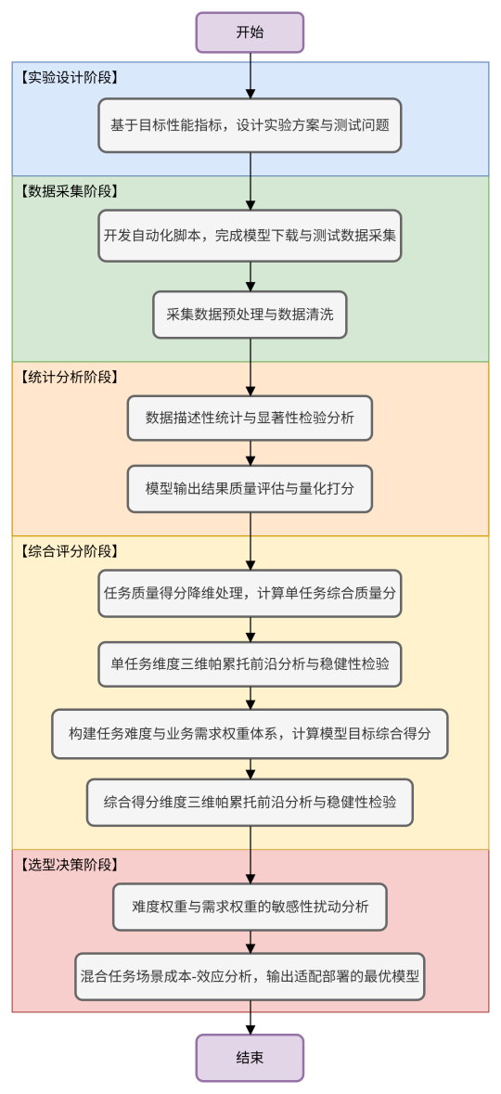
图2-1 实验分析流程

为评估不同任务场景下的“能质速”综合表现，并探索内在的权衡关系，设计包含了实验设计、数据采集、统计分析与综合评分，最终服务于选型决策。本节将重点阐述实验设计的核心逻辑与具体方法。

2.3.1 实验对象与任务定义
为确保研究的代表性与覆盖面，我们选取了12个开源大语言模型为实验对象，涵盖从2B到8B的参数规模。为模拟场景多样性，我们定义了8类核心自然语言处理任务：代码生成、创意写作、数学推理、问答、逻辑推理、文本摘要、翻译以及多轮对话。本研究采集了446个有效实验样本为测试用例。

2.3.2 实验控制与数据采集
为保证可比性，所有实验在统一的硬件平台上运行和软件环境下运行。利用系统级工具记录GPU的功耗、显存占用、利用率以及关键事件时间戳，实验后，自动输出包含模型响应内容与完整资源消耗记录的JSON文件。

2.3.3 核心变量的定义与量化
为构建“能质速”三维评估框架，我们对核心变量进行了如下定义与量化：
- 质量 (Quality)：对不同任务选取了多个细粒度评估指标。通过PCA降维，提取出第一主成分（PC1）作为综合质量得分。
- 能耗 (Energy)：定义为模型生成单个Token的平均能耗。通过对推理中GPU的瞬时功率曲线 $P(t)$ 进行时间积分，得总能耗 $E_{total}=\int_{t_{start}}^{t_{end}}{ }P(t)dt$。再将总能耗除以总Token数 $N_{tokens}$，得到 $e_{i}=E_{total}/N_{tokens}$。
- 速度 (Speed)：定义为模型推理吞吐量。我们首先计算生成阶段总耗时 $T_{generation}$ 与生成Token数 $N_{tokens}$ 的比值 ($TPOT=T_{generation}/N_{tokens}$)。吞吐量 $s_{i}=1/TPOT$。

2.3.4 多目标优化分析框架
本研究基于多目标优化理论。将模型表现定义为三元组目标向量 $f_{i}=(1−q_{i},e_{i},1/s_{i})$，通过最小化目标来寻找最优权衡，采用三类方法：
- 帕累托前沿识别：识别各任务场景下的非支配解，构成帕累托前沿。
- 拐点分析：在质量-能耗二维前沿上识别距理想点最近的“拐点模型”。
- 稳健性检验：通过扰动测试与交叉验证，确保结论的可靠性。
通过上述系统化的实验设计，本研究旨在将模型选型转化为可量化的多目标决策问题，为模型选择提供数据支持

